***«Потаповский вестник»***

**официальное издание органов местного самоуправления**

**Потаповского сельсовета**

**Енисейского района Красноярского края**

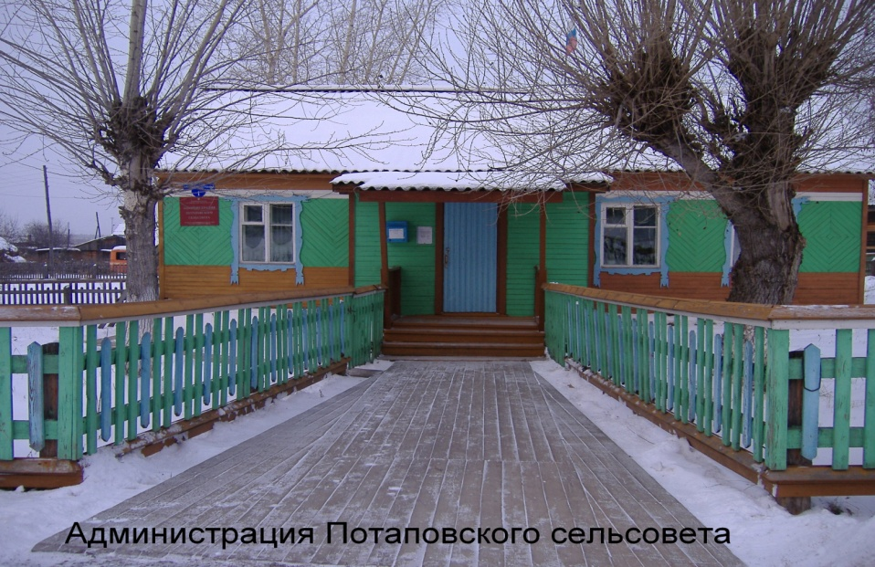

**№ 51 от 10.10.2023г.**

Отпечатано в администрации Потаповского сельсовета на персональном компьютере по адресу: Россия, Красноярский край, Енисейский район, с. Потапово, ул. Административная, 1, тел. 8(39195) 75-2-35. Распространяется бесплатно. Тираж 5 экз. ответственный за выпуск специалист сельсовета по общим вопросам Сербулова Г.Ю.

Описание: край

АДМИНИСТРАЦИЯ ПОТАПОВСКОГО СЕЛЬСОВЕТА

ЕНИСЕЙСКОГО РАЙОНА КРАСНОЯРСКОГО КРАЯ

**ПОСТАНОВЛЕНИЕ**

10.10.2023 с. Потапово № 49-п

О внесении изменений в постановление Потаповского сельсовета от 29.07.2013 № 26-п «Об утверждении Порядка создания и использования, в том числе на платной основе, парковок (парковочных мест), расположенных на автомобильных дорогах общего пользования местного значения Потаповского сельсовета»

В соответствии с Градостроительным кодексом Российской Федерации, со статьей 13 Федерального закона от 08.11.2007 № 257-ФЗ   
«Об автомобильных дорогах и о дорожной деятельности в Российской Федерации и о внесении изменений в отдельные законодательные акты Российской Федерации», Федеральным законом от 06.10.2003 [№ 131-ФЗ](consultantplus://offline/ref=BDA520187632F8E35D9F5B0E69A373CBFCE2B74458E0E603F8A3C53913EA35C903E4F4FBD6f0n6I) «Об общих принципах организации местного самоуправления в Российской Федерации», Федеральным законом от 10.12.1995 [№ 196-ФЗ](consultantplus://offline/ref=9DB6B1FECC9AF9037723BF326243AACB344C7CB9003F454D0D20E09438D6165DC55B8DDC6E8E17A335TEJ) «О безопасности дорожного движения» Федеральным законом от 29.12.2017 № 443-ФЗ «Об организации дорожного движения в Российской Федерации и о внесении изменений в отдельные законодательные акты Российской Федерации», статьей 13 Устава Потаповского сельсовета, ПОСТАНОВЛЯЕТ:

1. Внести в постановление Потаповского сельсовета от 29.07.2013

№ 26-п «Об утверждении Порядка создания и использования, в том числе на платной основе, парковок (парковочных мест), расположенных на автомобильных дорогах общего пользования местного значения Потаповского сельсовета» следующие изменения:

1.1. В главе 3 Порядка:

Пункт 3.2.дополнить следующим содержанием:

«На парковках общего пользования должны выделяться места для стоянки транспортных средств, управляемых инвалидами, перевозящих инвалидов, в соответствии с законодательством Российской Федерации»;

Пункт 3.7. изложить в следующей редакции:

«Взимание платы за пользование платной парковкой с пользователя платной парковки должно быть организованно с использованием автоматизированной системы оплаты в наличной или безналичной форме»;

Пункт 3.8. дополнить следующим содержанием:

«Взимание платы за пользование платной парковкой не допускается в отношении транспортных средств, используемых для осуществления деятельности пожарной охраны, полиции, медицинской скорой помощи, аварийно-спасательных служб, военной автомобильной инспекции, а также транспортных средств федерального органа исполнительной власти в области обеспечения безопасности, федерального органа исполнительной власти в области государственной охраны, военной полиции Вооруженных Сил Российской Федерации, войск национальной гвардии Российской Федерации, следственных органов Следственного комитета Российской Федерации, федерального органа исполнительной власти, осуществляющего специальные функции в сфере обеспечения федеральной фельдъегерской связи в Российской Федерации, используемых в связи со служебной необходимостью».

2. Контроль за исполнением настоящего постановления возложить на главу Потаповского сельсовета В.К. Зиброву.

3. Постановление вступает в силу в день, следующий за днем его официального опубликования (обнародованию) в информационном печатном издании «Потаповский вестник», и подлежит размещению на официальном сайте Потаповского сельсовета.

Глава

Потаповского сельсовета В.К. Зиброва